
МУНИЦИПАЛЬНОЕ ОБРАЗОВАНИЕ
КУЗЬМОЛОВСКОЕ ГОРОДСКОЕ ПОСЕЛЕНИЕ
ВСЕВОЛОЖСКОГО МУНИЦИПАЛЬНОГО РАЙОНА
ЛЕНИНГРАДСКОЙ ОБЛАСТИ
СОВЕТ ДЕПУТАТОВ

Р Е Ш Е Н И Е

№ 177 от «10» октября 2024 года г.п. Кузьмоловский

О внесении изменений в решение совета депутатов муниципального образования Кузьмоловское городское поселение Всеволожского муниципального района Ленинградской области от 21 октября 2021 года № 282 «Об утверждении схемы размещения нестационарных торговых объектов на территории муниципального образования «Кузьмоловское городское поселение» Всеволожского муниципального района Ленинградской области

В соответствии с частью 1 статьи 39.36 Земельного кодекса Российской Федерации, Федеральным законом от 28 декабря 2009 года № 381-ФЗ «Об основах государственного регулирования торговой деятельности в Российской Федерации», приказом комитета по развитию малого, среднего бизнеса и потребительского рынка Ленинградской области от 04.10.2024 № 10-п «Об утверждении Порядка разработки и утверждения органами местного самоуправления муниципальных образований Ленинградской области схем размещения нестационарных торговых объектов, расположенных на земельных участках, в зданиях, строениях и сооружениях, находящихся в государственной и муниципальной собственности» по согласованию с комиссией по вопросам размещения (установки) и эксплуатации временных нестационарных торговых объектов на территории муниципального образования Кузьмоловское городское поселение Всеволожского муниципального района Ленинградской области (протокол от 1 октября 2024 года), Совет депутатов принял

РЕШЕНИЕ:

1. Внести следующие изменения в решение совета депутатов муниципального образования Кузьмоловское городское поселение Всеволожского муниципального района Ленинградской области от 21 октября 2021 года № 282 «Об утверждении схемы размещения нестационарных торговых объектов на территории муниципального образования «Кузьмоловское городское поселение» Всеволожского муниципального района Ленинградской области» (далее – Решение):
1.1. Изложить «Лист 4» приложения 1 к Решению согласно приложению 1 к настоящему решению Совета депутатов.
1.2. В Приложении 2 к Решению строки с «Идентификационным номером НТО» - «6», «24», «32», «50» и «51» исключить.
2. Опубликовать настоящее решение в газете «Кузьмоловский вестник», приложение к газете «Всеволожские вести» и разместить на официальном сайте муниципального образования в информационно-телекоммуникационной сети «Интернет» www.kuzmolovskoegp.ru.
3. Решение направить в уполномоченный орган – орган исполнительной власти Ленинградской области, уполномоченный Правительством Ленинградской области на осуществление деятельности по организации и ведению регистра муниципальных нормативных правовых актов Ленинградской области, для внесения в федеральный регистр муниципальных нормативных правовых актов.
4. Решение вступает в силу с момента его официального опубликования.
5. Контроль исполнения решения возложить на главу администрации.

Глава муниципального образования  Кузьмоловское городское поселение | Ю.М. Спицын

Приложение 1 к решению Совета депутатов
от 10 октября 2024 года № 177

Лист №4
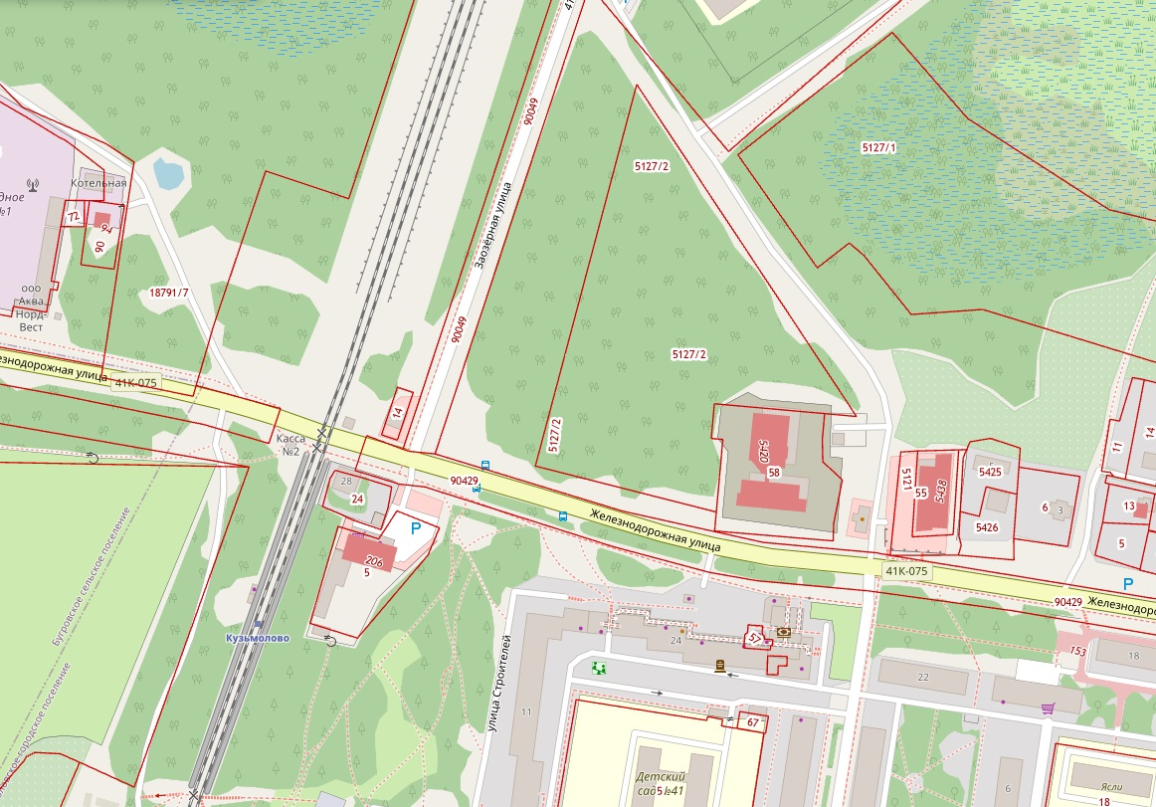
5
- границы территорий НТО

